PHANDO

PRESUPUESTO

Rubén Muñoz González

Soto del Real, Febrero de 2017
ÍNDICE

1 CONTENIDO 3

1.1 Mejoras 1, Registro y perfiles 3

1.2 Mejoras 2. Candidaturas, anotaciones, mensajes ..4

1.3 Mejoras 3. Cambio de tipo de cuenta ..4

1.4 Mejoras 4. Busquedas ..5

1.5 Mejoras 5. Ofertas ..6

1.6 Mejoras 6. Resto ..7

1.7 Definición de hitos ..7

1.8 Presupuesto ..9

1.9 Anexo 10
1 CONTENIDO

A continuación se describe el presupuesto y calendario de entregas de la aplicación Phando, ofertado por Rubén Muñoz González con CIF 47028211L.

A partir de las funcionalidades y características que se describen en los documentos “FIndTalent Funciones y uso” y “Phando Contenido Mockups” y tras la revisión de la parte desarrollada hasta el momento se han detectado las siguientes posibles mejoras.

1.1 Mejoras 1. Registro y perfiles

La parte de registro en Phando y configuración del pérfil es la parte más completa que se ha desarrollado hasta el momento, sin embargo se han detectado las siguientes posibles mejoras:

1. Completitud del perfil:

- Los porcentajes de completitud del perfil no son correctos, y que se muestran unas cantidades por defecto (60%, 40%, 80%, 10%). El cálculo de estos porcentajes debe realizarse según el número de campos vacíos en el perfil del reclutador o candidato.

2. Modificación de los datos maestros de la aplicación.
- Además se podría permitir la introducción de los datos maestros por parte de un único superadministrador para obtener control sobre los combos desplegables seleccionables en el del resto de la aplicación.

3. Registro:

- Al pinchar en “Registro” se solicita una dirección de correo electrónico, sin tener en cuenta que existen bots en internet con la capacidad de generar spam o falsos usuarios mediante el envio de formularios. Se recomienda añadir un Capcha para la prevención de envío automático. Este capcha se reutilizará en varias partes de aplicación como en la generación de nuevas ofertas. 4
4. La importación subida y descarga del curriculum en formato PDF o DOC.

5. Dividir la entrada al registro entre candidato y empresa.

6. Formulario de registro en dos pasos, datos básicos + resto.
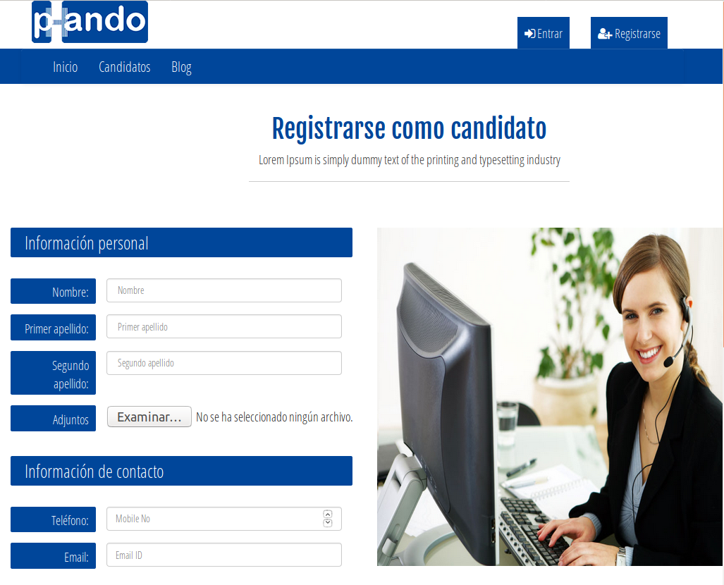
-
-

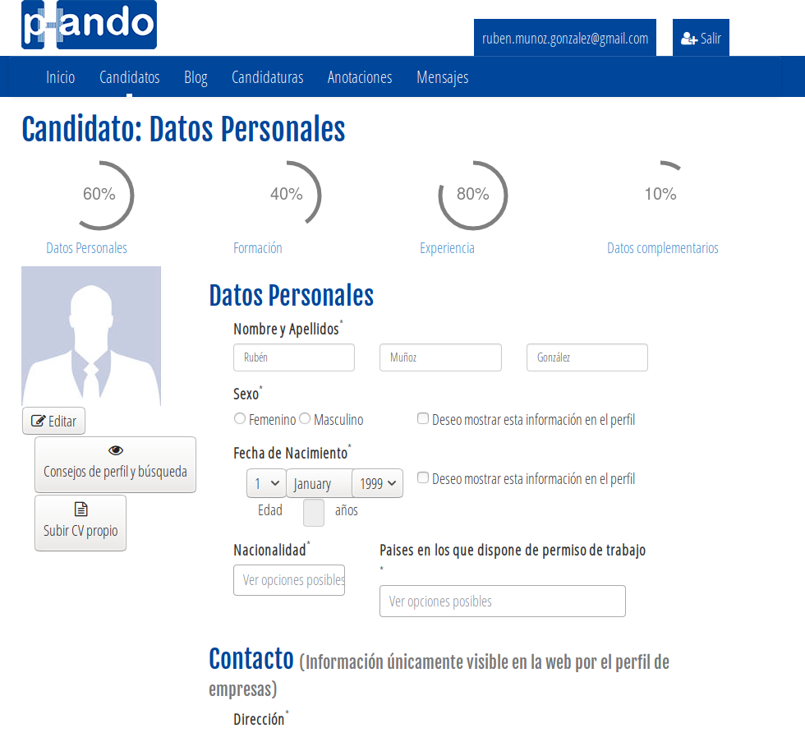

Estimación: 5 dias laborales durante los cuales se implementarán:

Inserción y modificación de los datos maestros de la aplicación para cada uno de los campos definidos.

Implementación de un CAPTCHA para el registro de nuevos usuarios.

Las pruebas de registro y modificación de datos personales.
Porcentaje de completitud del perfil.

La importación subida del curriculum en formato PDF o DOC.

1.2 Mejoras 2. Candidaturas, anotaciones, mensajes

La parte del perfil del candidato en Phando contiene tres sub-apartados que faltan por desarrollar estos son: Candidaturas, anotaciones y mensajes. Según la documentación aportada estos apartados deben contener:
1. Candidaturas.

Mostrara al menos el estado de las candidaturas a las que el candidato haya aplicado, así como un enlace a la oferta de trabajo.

2. Anotaciones:

Según lo descrito y en la documentación, estas tendrán un formato similar al de los mensajes y permitirán al usuario realizar las anotaciones que estime oportunas para los reclutadores. Quizás mostrar el interés o realizar otro tipo de observaciones.

3. Mensajes:

Según lo descrito y en la documentación, los emails enviados y recibidos entre los reclutadores y los candidatos quedarán disponibles y podrán revisarse en todo momento.

4. Comentarios

Posibilidad de realizar comentarios sobre los candidatos (por ejemplo un candidato con un aparentemente buen perfil resulta ser malo, quiero poder apuntar que ese candidatos no me gusta para el futuro).
Estimación: 10 dias laborales durante los cuales se implementarán:

- Candidaturas
- Anotaciones
- Mensajes
- Comentarios

No se contempla en la aplicación el cambio entre perfiles gratuitos y de pago. Para ello será necesario implementar una pasarela, tipo Redsys que realize el cobro y avise a la aplicación del éxito o fracaso del mismo. La aplicación en ese momento incorporará al perfil del reclutador o candidato las funcionalidades de pago solicitadas.

Además debe ser posible incorporar la cancelación de la cuenta o cambio de tipo entre Fremium, Premium, Business, y a las empresas hay que hacerles una factura virtual.

Que sea sencillo darse de baja y eliminar los datos personales del sistema.
Estimación: 10 dias laborales durante los cuales se implementarán:

- Pasarela de pago
- Cancelación de la cuenta y cambio de tipo de cuenta

1.4 Mejoras 4. Búsquedas

El formulario y la la lógica de la aplicación de búsqueda de candidatos se encuentran implementados pero la presentación de los datos está por implementar.

Dado que la búsqueda es la parte más importante de la aplicación, se propone la creación de tablas dinámicas (mediante AJAX) con campos de búsqueda según los criterios definidos, cada tabla realizará resultados parciales y al final de la página aparecerán los candidatos que cumplan todos los criterios.

Después de una primera reunión con el cliente se decide que la búsqueda conste de un menú lateral

- Mantener el contador de resultados total arriba SIEMPRE VISIBLE
- Opción de guardar las búsquedas.
- El numero de resultados de cada filtro pequeño.
En los resultados de búsqueda el reclutador tiene que poder añadir comentarios y algún icono con el numero de comentarios que tiene ya guardada el reclutador
Estimación: 10 días laborales durante los cuales se implementará:

- Tablas de búsqueda según los criterios aportados.

- Posibilidad de incluir o desestimar candidaturas directamente desde las tablas.

- Mostrar y ocultar columnas de búsqueda.

- Exportar los resultados de la búsqueda.

- Cuando un reclutador está trabajando en un proceso tiene que poder guardar su búsqueda para parar o continuar con ella mas adelante
- Posibilidad de incluir o desestimar candidaturas desde la página de resultados.

- Exportar los resultados de la búsqueda.

1.5 Mejoras 5. Ofertas

Falta desarrollar un apartado especifico dónde los candidatos puedan listar y filtrar las ofertas de trabajo según los criterios que se definan. Algunos de los criterios serán: empresa, requisitos, experiencia, salario, localidad. A los que se podrán añadir todos los demás descritos en la documentación.

Además para poder contactar con los candidatos se necesita crear una plantilla de email predefinida que se genere automaticamente y que permita la incorporación de observaciones.

Estimación: 10 dias laborables durante los cuales se desarrollará:
- Lista de ofertas con filtros según los criterios aportados para los candidatos y las empresas.

- Opción de inscribirse con notificación a la empresa.
- Opción (por parte de la empresa) de admitir/descartar a los candidatos y notificarles por email.

1.6 Mejoras 6. Resto

Estimación: 10 dias laborables durante los cuales se desarrollará:
- En el futuro otra versión tiene que poder traducirse a otros idiomas.
- Lista de ofertas con filtros según los criterios aportados para los candidatos y las empresas.

- Opción de inscribirse con notificación a la empresa.
- Opción (por parte de la empresa) de admitir/descartar a los candidatos y notificarles por email.

1.7 Definición de hitos

Plazos de entrega y reuniones con cliente:
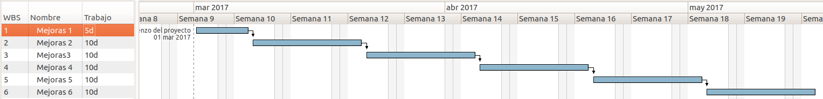

Entrega 1 (semana del 6 Marzo):

Panel de administrador
- Inserción y modificación de los datos maestros de la aplicación para cada uno de los desplegables definidos.

CAPTCHA
- Implementación de un CAPTCHA para el registro de nuevos usuario

Porcentajes de completitud
- Cálculo del porcentaje de completitud del perfil.

Importación
- La importación subida del curriculum en formato PDF o DOC.

Entrega 2 (semana del 3 Abril):

Pasarela de pago
- Mediante Paypal y/o TPV

Cancelación de la cuenta y cambio de tipo de cuenta
- No debe suponer un esfuerzo grande para el usuario

Página de búsqueda para empresas

- La búsqueda se realizará en dos pasos, primero introduciendo los términos generales y luego realizando un filtro sobre los resultados (tipo Autoscout)

Posibilidad de incluir o desestimar candidaturas desde la página de resultados

- Exportar los resultados de la búsqueda
- Guardar los resultados de las búsquedas

Entrega 3 (semana del 3 Mayo):

Sección de candidaturas:

- Mostrara el estado de las candidaturas a las que el candidato haya aplicado, así como un enlace a la oferta de trabajo.

Sección de anotaciones:

- Según lo descrito y en la documentación , estas tendrán un formato similar al de los mensajes y permitirán al usuario realizar las anotaciones que estime oportunas para los reclutadores. Mostrar el interés o desinterés.

Mensajes:

- Según lo descrito y en la documentación, los emails enviados y recibidos entre los reclutadores y los candidatos quedarán disponibles y podrán revisarse en todo momento.

Comentarios:

- Posibilidad de realizar comentarios sobre los candidatos (por ejemplo un candidato con un aparentemente buen perfil resulta ser malo, quiero poder apuntar que ese candidatos no me gusta para el futuro).

Entrega 4 (semana del 29 Mayo):

Multiidioma

- Asegurar que la aplicación puede traducirse a otros idiomas.
Búsqueda de ofertas por parte de los candidatos
- Lista de ofertas con filtros según los criterios aportados para los candidatos y las empresas.
Gestión de candidaturas
- Opción (por parte de la empresa) de admitir/descartar a los candidatos y notificarles por email.

1.8 Presupuesto

Estimación total: 55 dias laborables que se facturarán a razón de 1000 €/brutos por entrega definida (hay 4 entregas), hasta un total de 4000 € + IVA.

1.9 Anexo

Tras la revisión del documento por parte del cliente se incluyen los siguientes supuestos adicionales:

- En el supuesto de que los puntos anteriores no se completen (desde el punto de vista de la programación) se realizará el reembolso de la cantidad abonada al programador pero no se realizará la entrega del código fuente desarrollado, quedando este pendiente de entrega hasta la completitud de las tareas.

- Los posibles problemas de programación que se vayan dando al principio del uso de la web serán corregidos.

- Si se encontraran sorpresas que acarrean más tiempo estás serán comunicadas con anterioridad y los plazos de entrega serán corregidos de forma acorde.

- El programador trabajará con el servidor de Gacela.

- La opción de buscar-marcar-seleccionar (o la forma que sea) una o dos empresas, para hacer su perfil invisible a estas, de cara a evitarles posibles conflictos con sus jefes/empresas será implementada.

Rubén Muñoz González

Soto del Real, Febrero de 2017

